|  |  |
| --- | --- |
| **成**  **绩** |  |

面向对象程序设计**实验报告**

**专业班级 软件172 实验日期_6.4 ________**

**姓 名 朱洪龙 学 号_201715030208**

**实验名称 学籍系统开发 指导老师____秦宗蓉___**

（报告内容包括：实验目的、实验设备及器材、实验步骤、实验数据、图表及曲线处理、实验小结等）。

1. **实验目的**

通过一个完整小系统的开发，让学生掌握软件开发的基本步骤、流程，掌握java语言的程序代码的编写、调试、数据库设计及连接访问等基本技术。

1. **实验要求**

在已经实现了插入记录和查看所有学生记录的现有学籍管理系统的基础上，实现学生信息的修改、查询和删除功能。

1. **实验内容**

步骤一、首先在Java集成开发环境eclipse下创建一个项目(project) ，然后创建一个主类确定整体框架（主面板）：

步骤二、（逐个实现其它面板）实现录入学生信息面板

步骤三、接着实现修改学生信息面板(刚开始我没有用Update语句来构造函数，而是结合了已有的insertRecord函数和deleteRecord函数)

步骤四、实现查询学生信息面板

步骤五、 实现删除学生信息面板

步骤六、实现查看所有学生信息面板

步骤七、实现与数据库MySQL的连接和响应各个面板的操作（根据需要来去构造方法！）

从而实现程序与数据库的信息交互

启动MySQL服务：

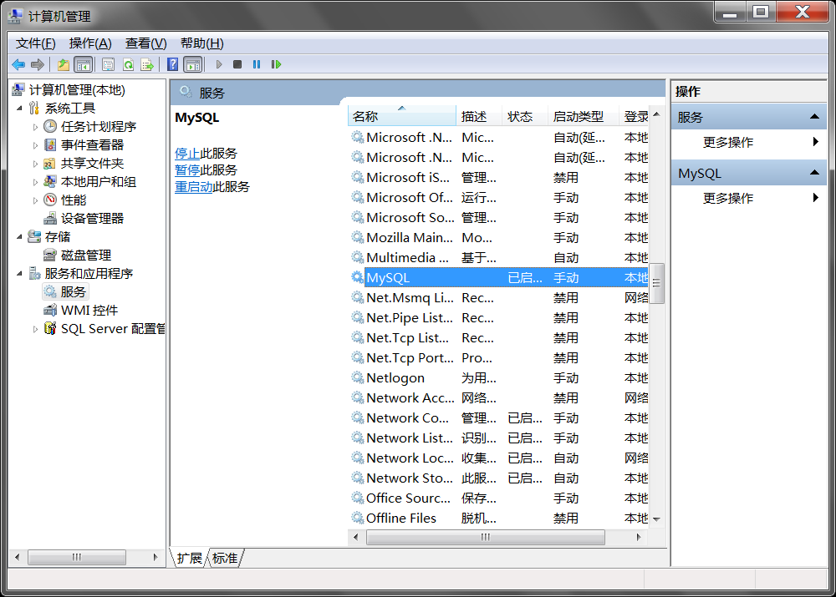

1. **实验结果及分析**

Ps:此项目在连接MySQL数据库时，有一个很重要的jar文件叫做mysql.jar，是运行此程序时必不可少的，需要通过Java build path中的Add External JARS…来引入此项目（找到此文件的路径，将其加入到jre中），但是换了台pc后通常要再次确定路径并引入，非常麻烦，所以可以将此mysql.jar复制到项目包中（在项目中创建一个存放此文件的文件夹），再通过Java build path中的Add JARS…在项目中找到此文件就可以了（这样就确定了唯一路径，绑在了一起！）

（1）首先查看suejidb数据库中的初始数据：

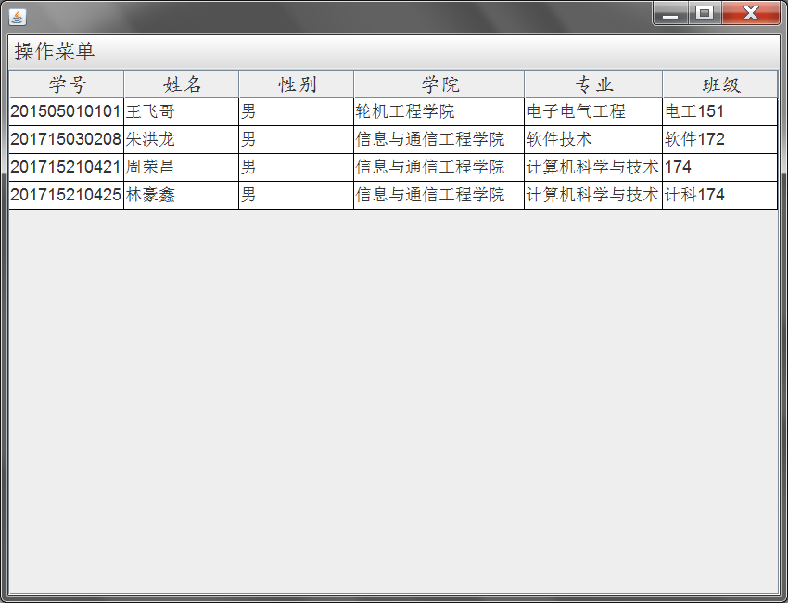

(2)验证录入学生信息面板：

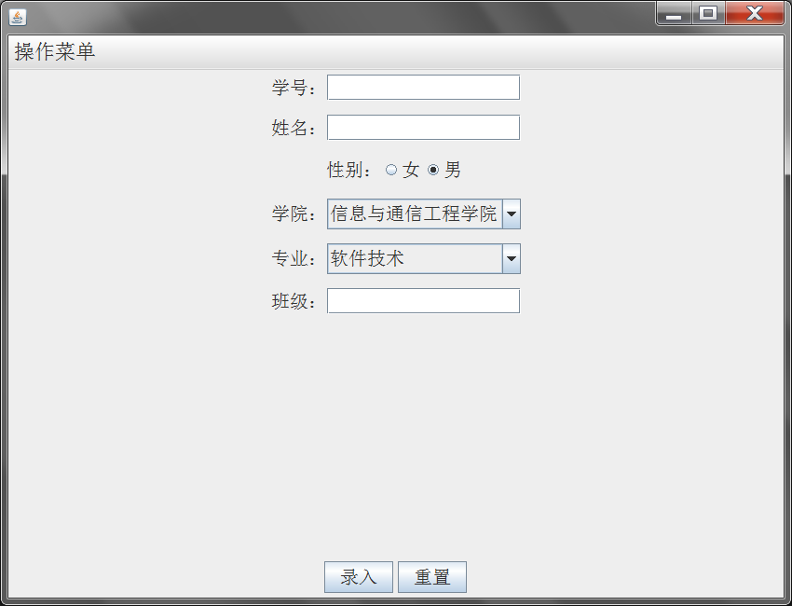

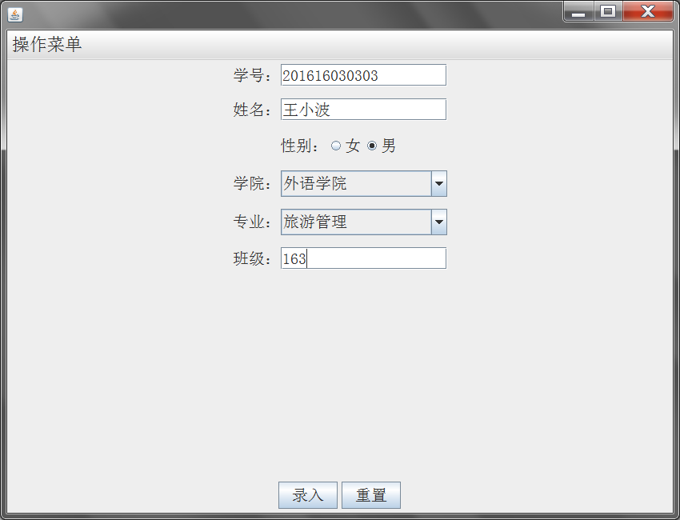

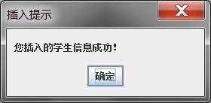

（3）录入成功后自动清除已录入的数据：

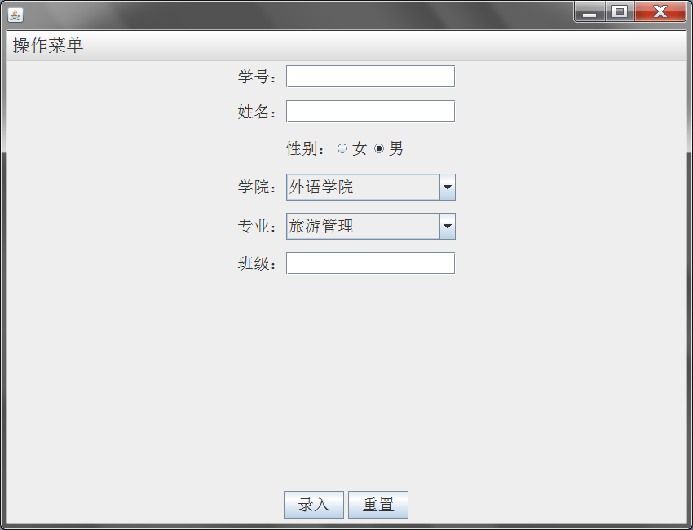

（4）查看刚录入的成绩（在不退出此程序的基础上！）：

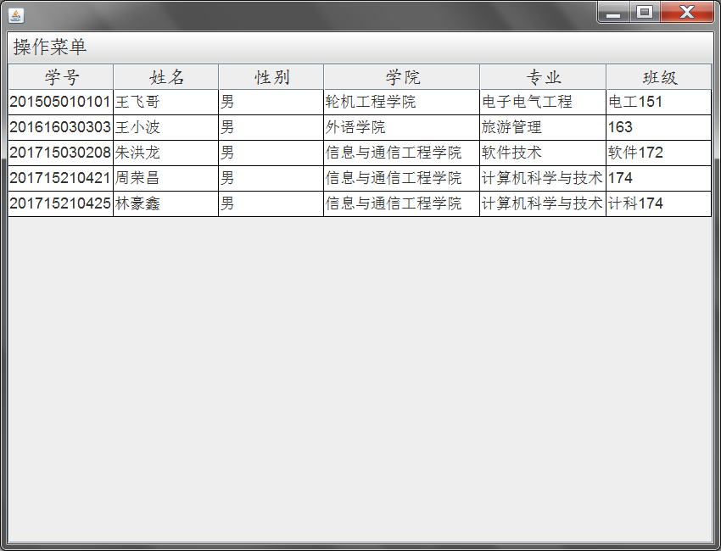

（5）修改刚才录入的学生信息：

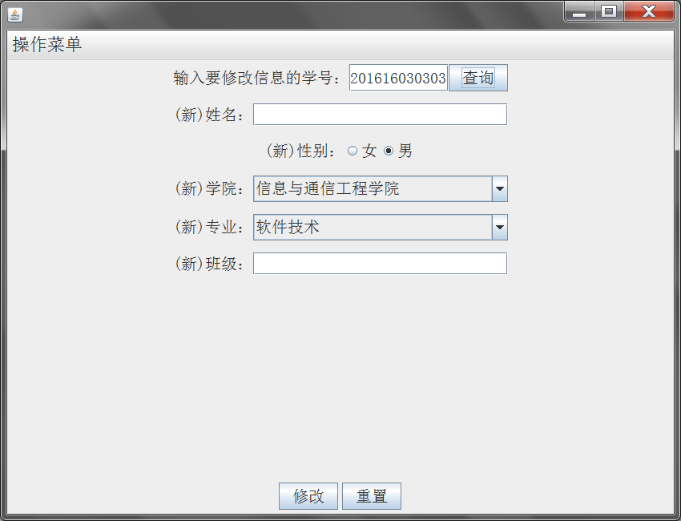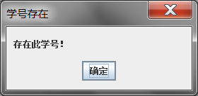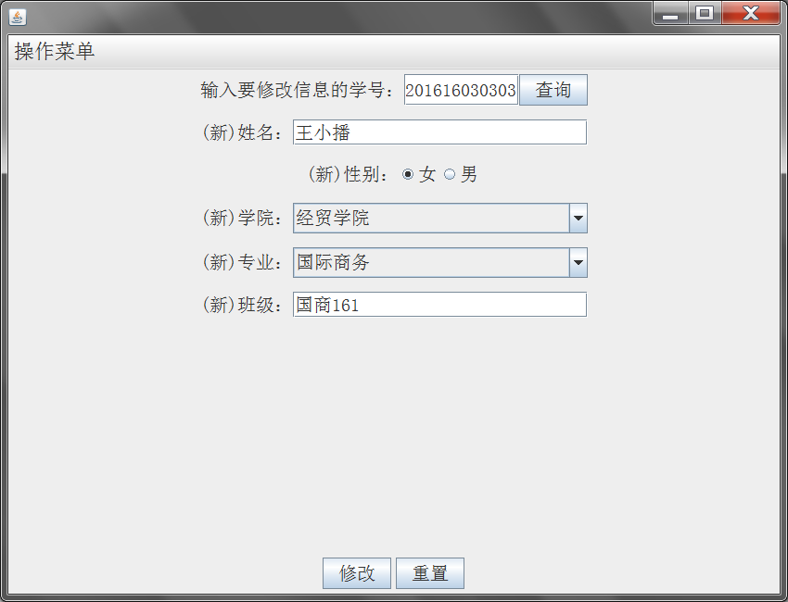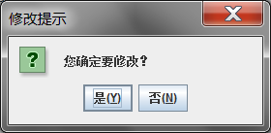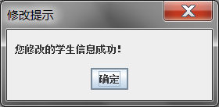

（6）修改成功后自动清除刚修改后的数据：

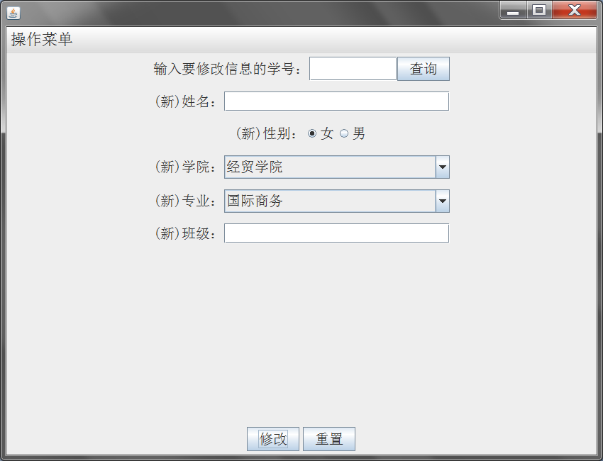

（7）查看刚刚修改的学生信息：

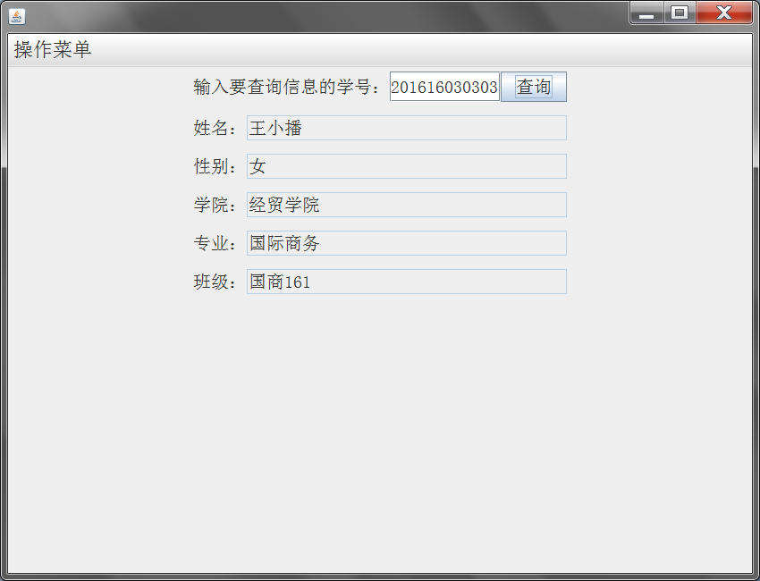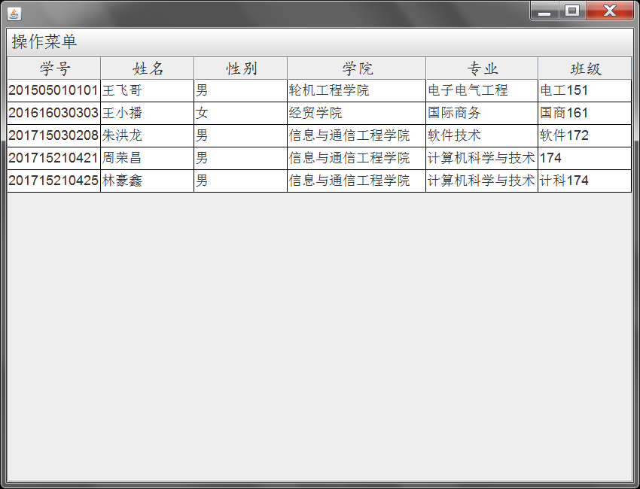

（8）删除刚才修改的学生信息：

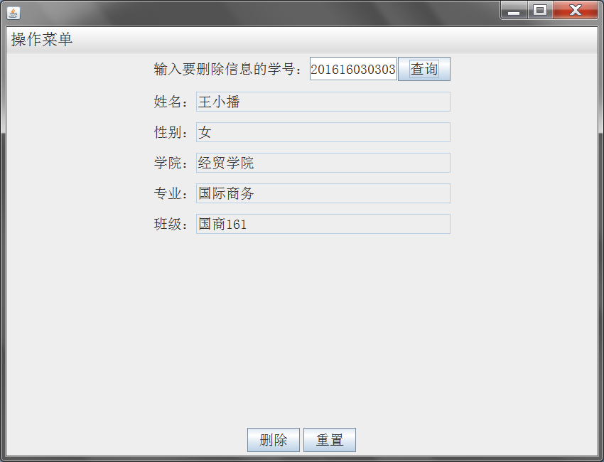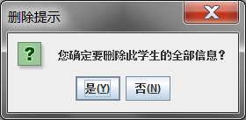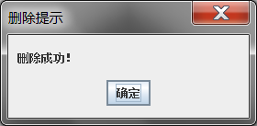

（9）最后查看所有的学生信息：

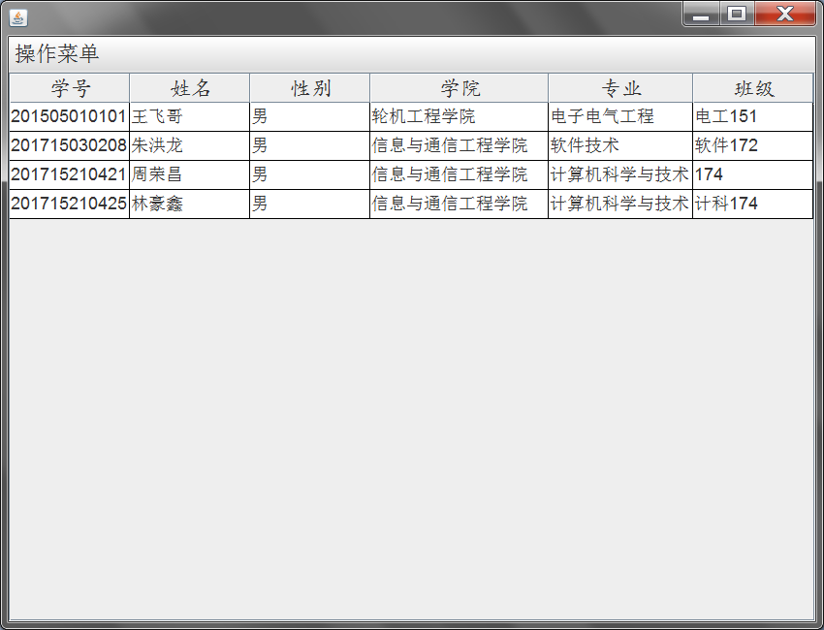

（10）进入MySQL数据库查看数据是否与上述数据相吻合：

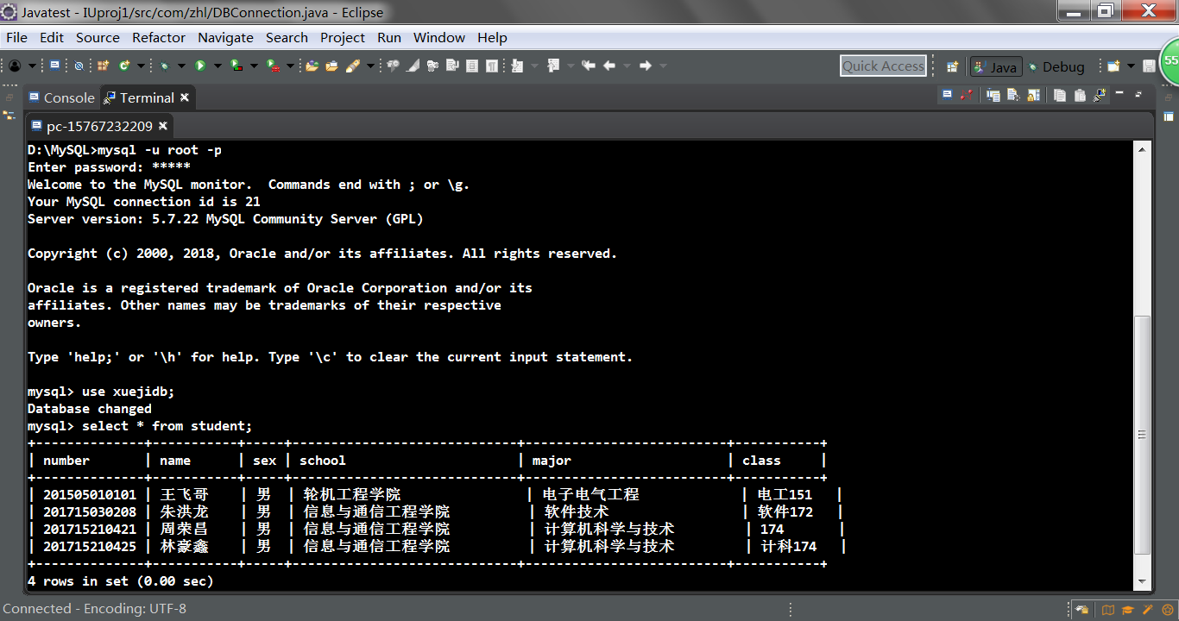

1. 实验小结：

说实话，完成这个项目的过程中遇到了好多陌生的东西（不过很兴奋！）磕磕碰碰了很久（1、安装MySQL时，初始化，很多命令不清楚，在网上找了好多资料；2、安装eclipse配置了很多参数，很多英文看不懂，要一个一个查，搞懂它们的作用，参考了网上一些人的建议；3、看懂了老师给我们写的主类、录入学生信息类和实现了的数据库连接类之后（非常激动！），自己开始试着编写后面的所有程序，在取出数据库中的数据时碰了壁（取不出来），原来在取出数据时应该做出判断，用next（）判断是否有一条数据，当返回值为true时才可以取出数据，注：为了提高资源的利用率和工作效率，应该在每一次连接数据库时把想要的数据一次性取出来，并在每一次做完后断开与数据库的连接；4、在最后实现查看所有学生信息时，不知道该如何使表格不可被编辑并且在不退出程序时，实现当执行完录入、修改或删除时点击查看所有学生信息时可以看到刚刚的操作效果（刷新效果！），最终，第一个查了资料后得知JTable对象可以调用setEnabled(false)的方法实现，说实话这是很粗暴的做法，使得所有的表格都不可被编辑，听说要想指定某些格子不可被编辑的话，应该要继承AbstractTableModel来重写isCellEditabled(int row,int column)方法，因为此方法默认为表格可被编辑的；另一个问题就想了几天都没想到，最后还是老师一语惊醒梦中人（在每次调用面板时重新new一个表对象呗！。。。。（我当时的内心是崩溃的：o）在最后参考了老师写的，优化了一些代码。